LAMPIRAN
LAMPIRAN A: DATA PENELITIAN
A.1 dan A.2
TAJUK RENCANA PADA BULAN MARET TAHUN 2020

TAJUK RENCANA PADA BULAN APRIL TAHUN 2020

TAJUK RENCANA PADA BULAN MEI TAHUN 2020

TAJUK RENCANA PADA BULAN JUNI TAHUN 2020

TAJUK RENCANA PADA BULAN JULI TAHUN 2020

TAJUK RENCANA PADA BULAN AGUSTUS TAHUN 2020

LAMPIRAN B: DOKUMEN
B.1. Dokumen Pengajuan Judul (F.1)
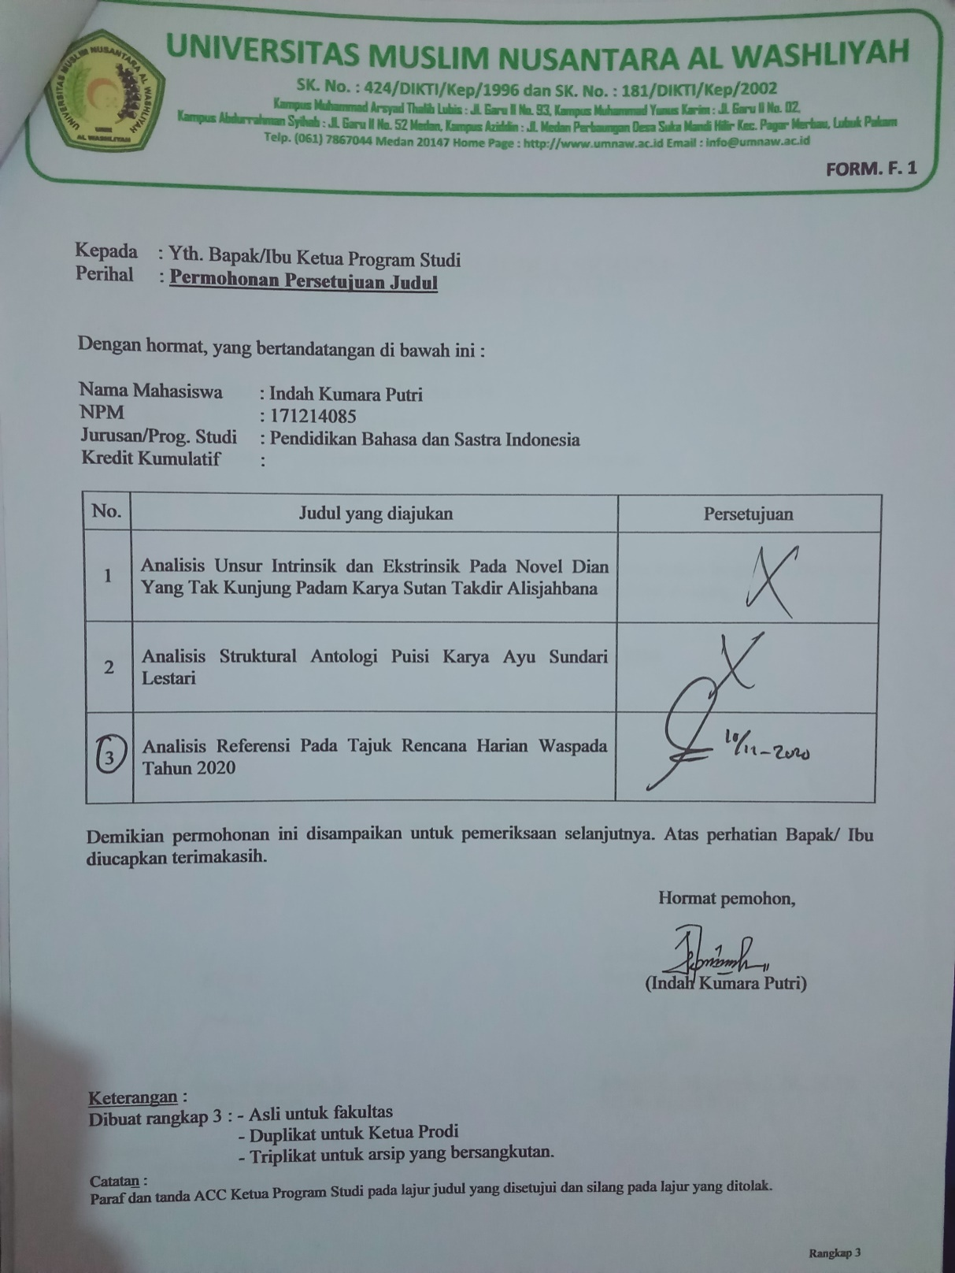

B.2 Dokumen Persetujuan Judul (F.2)
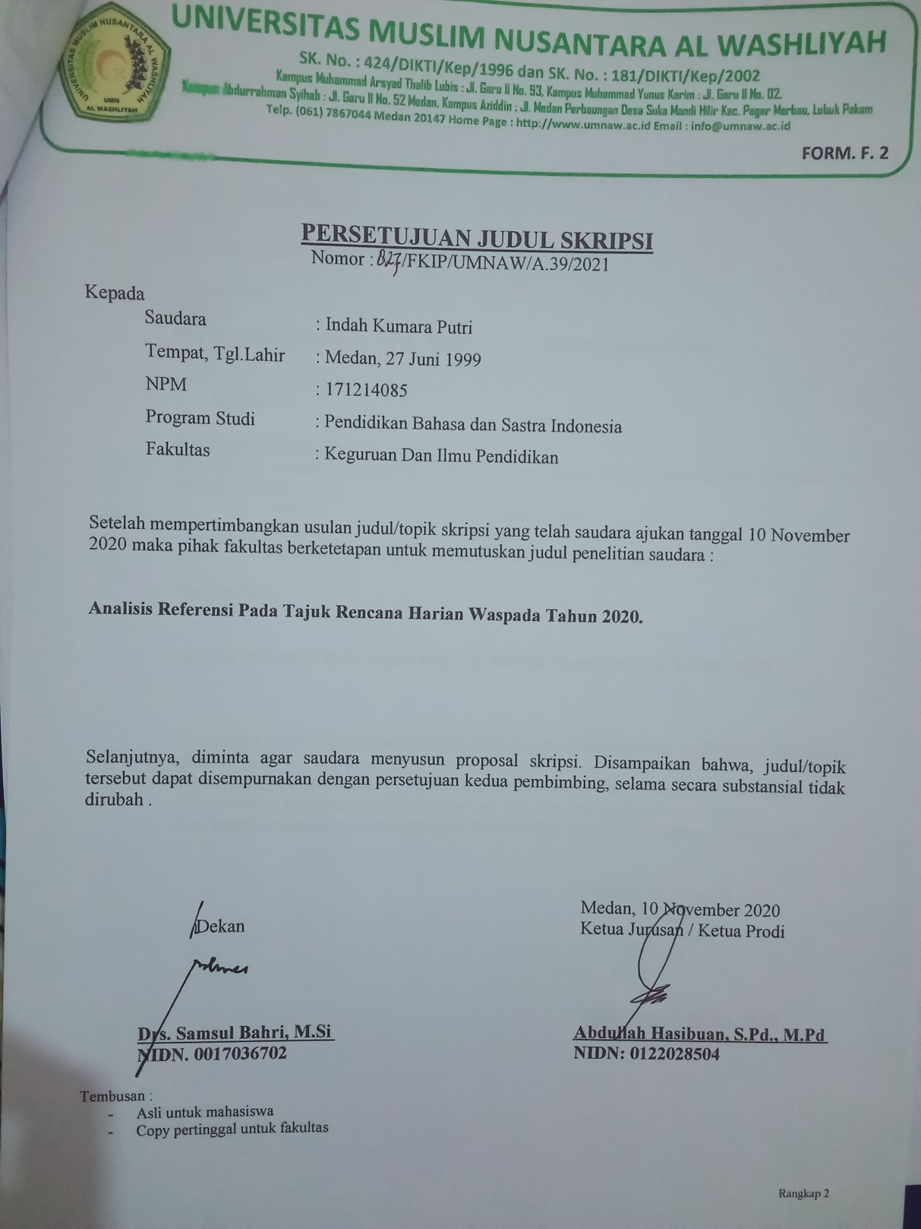

B.3 Penghunjukan Pembimbing (F.3)
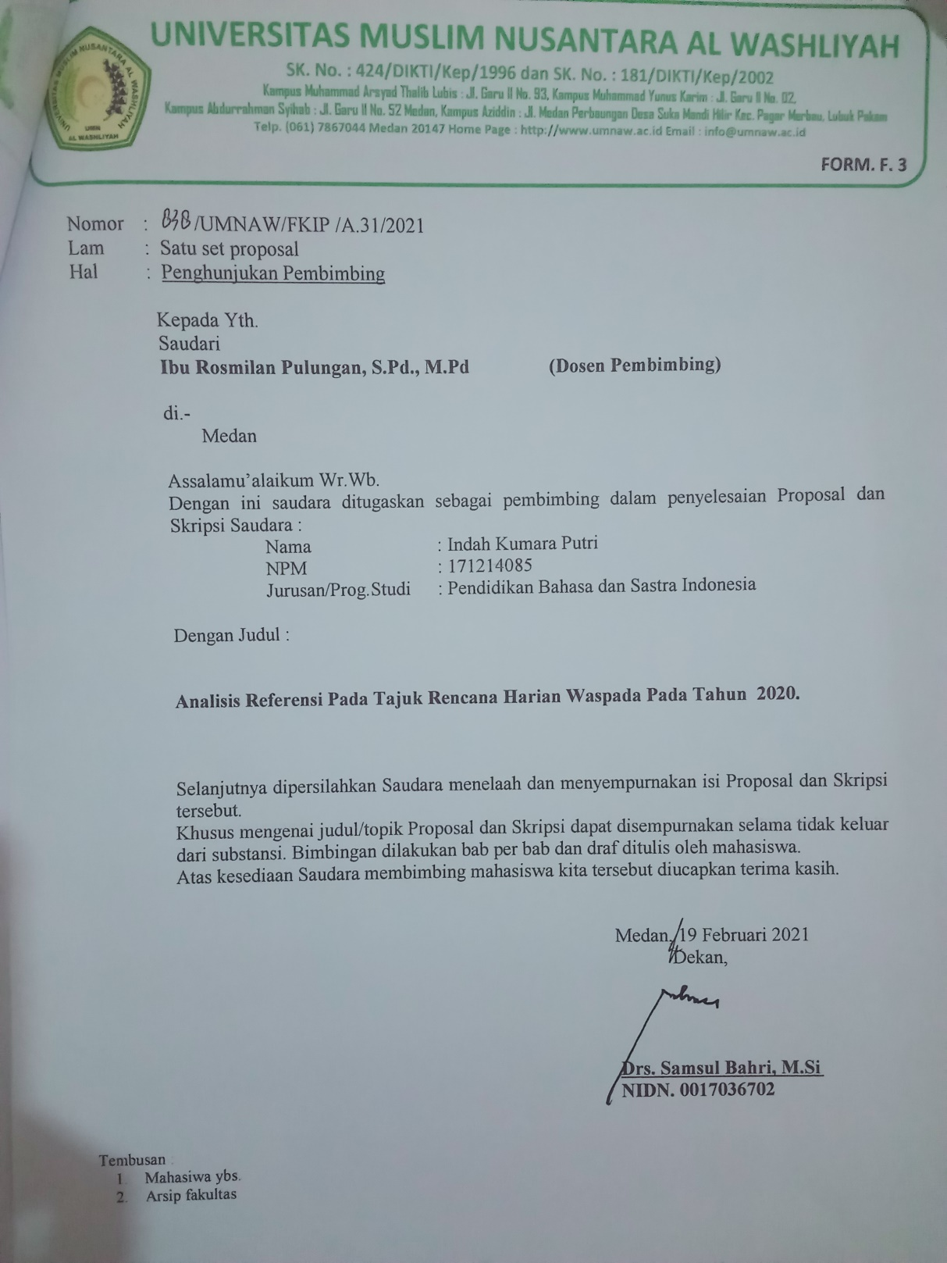

B.4 Undangan Seminar Proposal
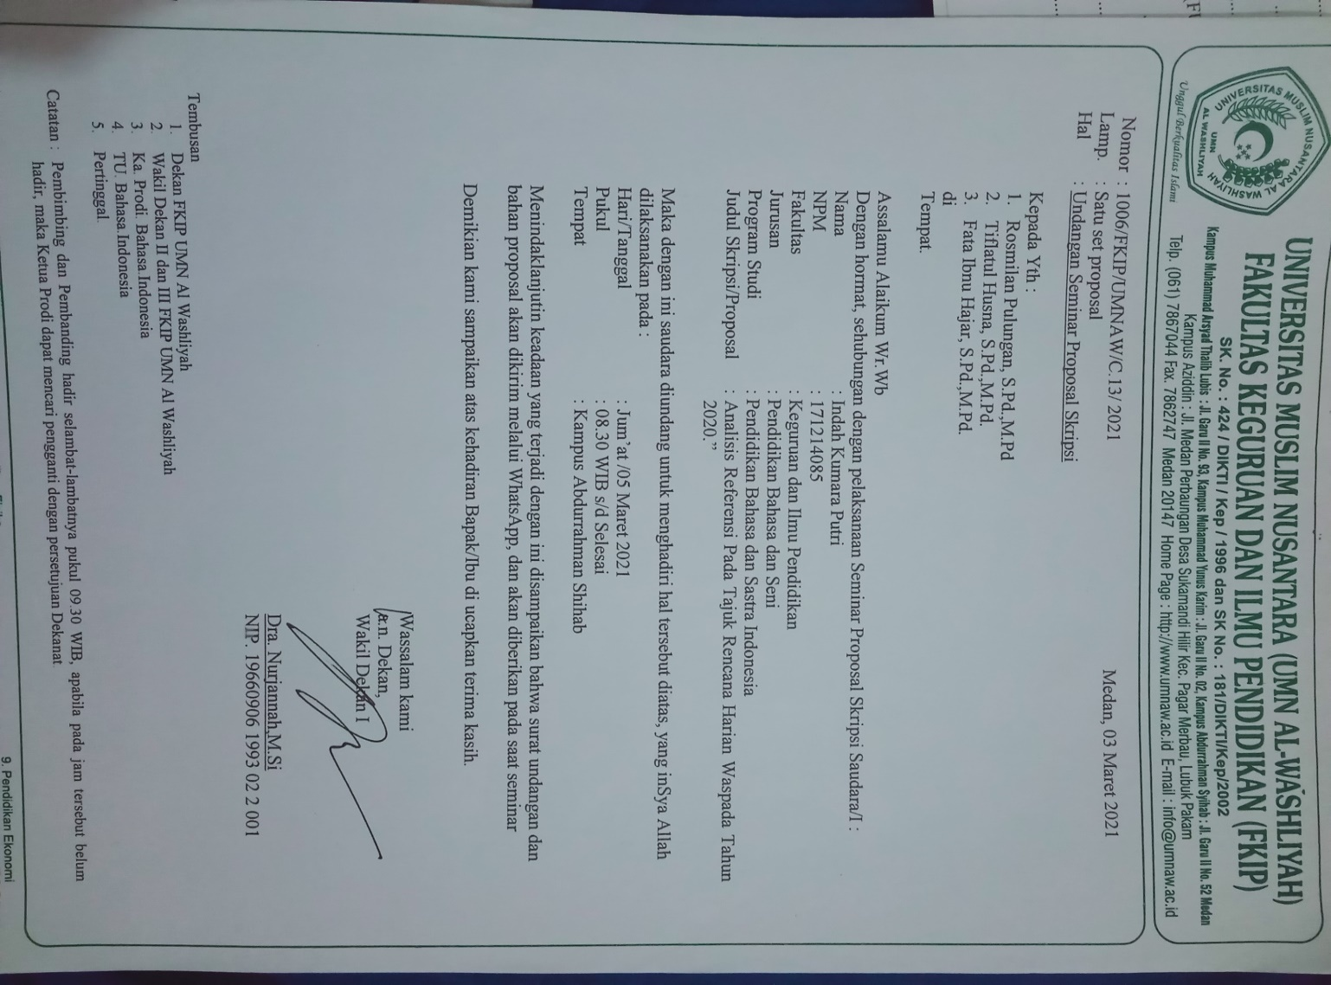

B.5 Berita Acara Seminar Proposal
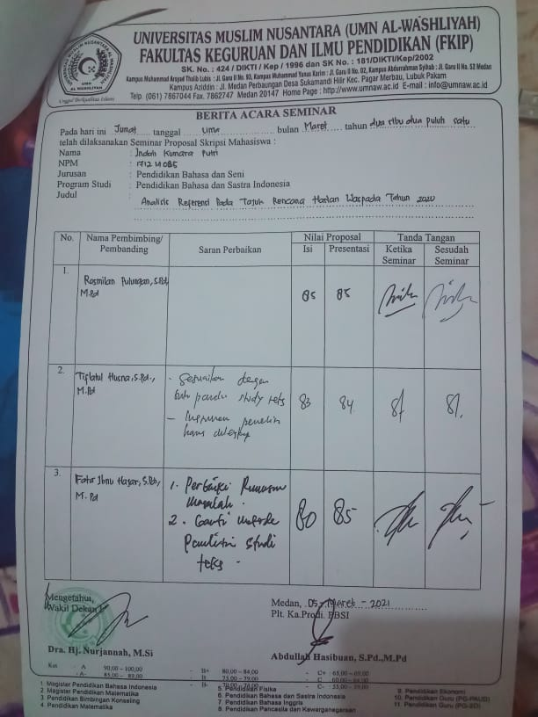

B.6 Surat Izin Penelitian
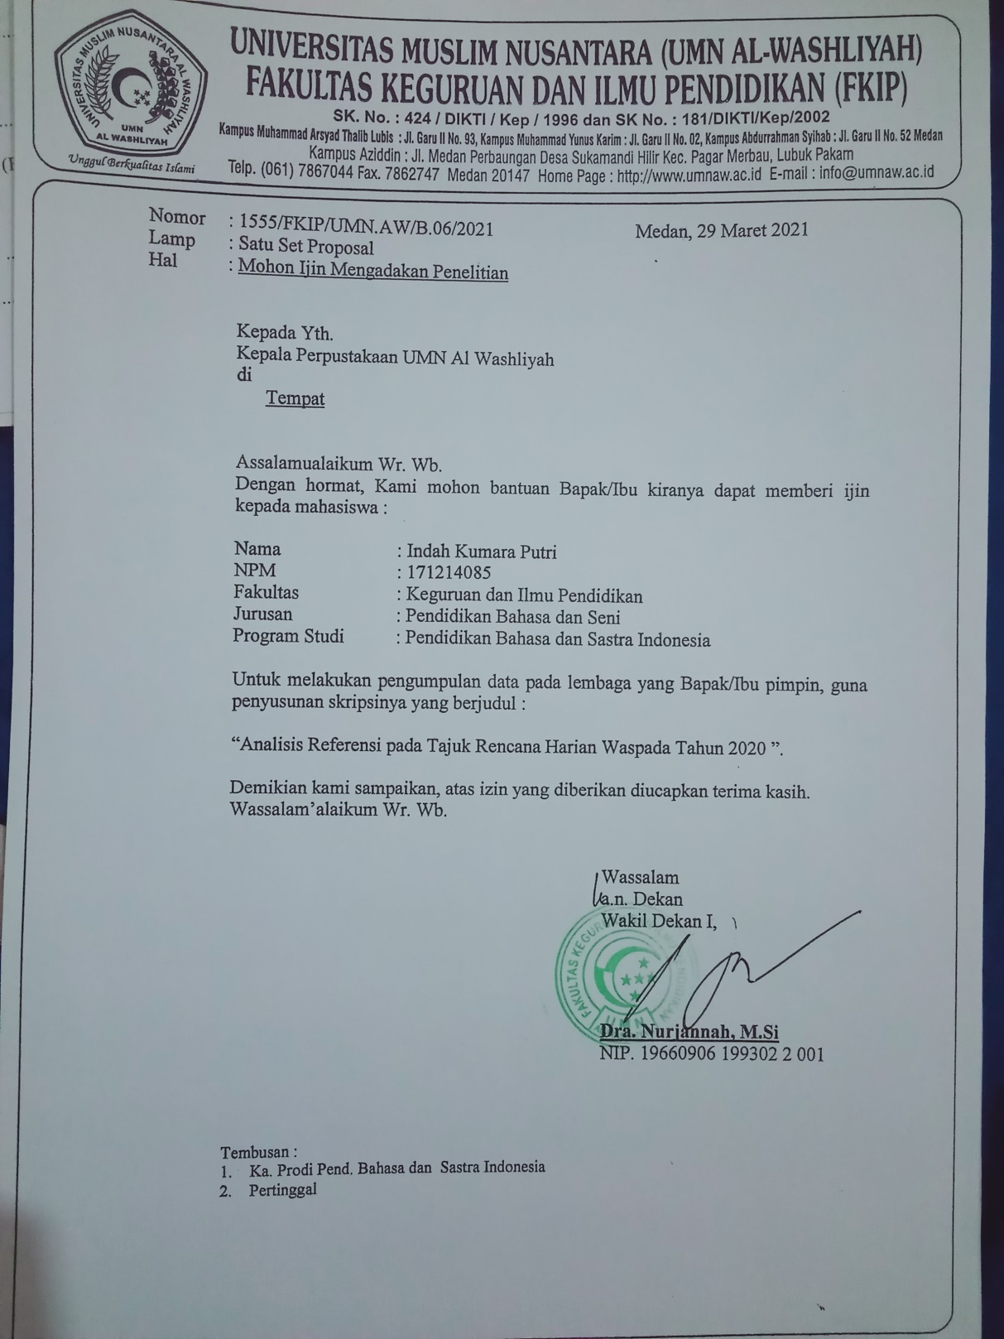

B.7 Surat Keterangan Penelitian
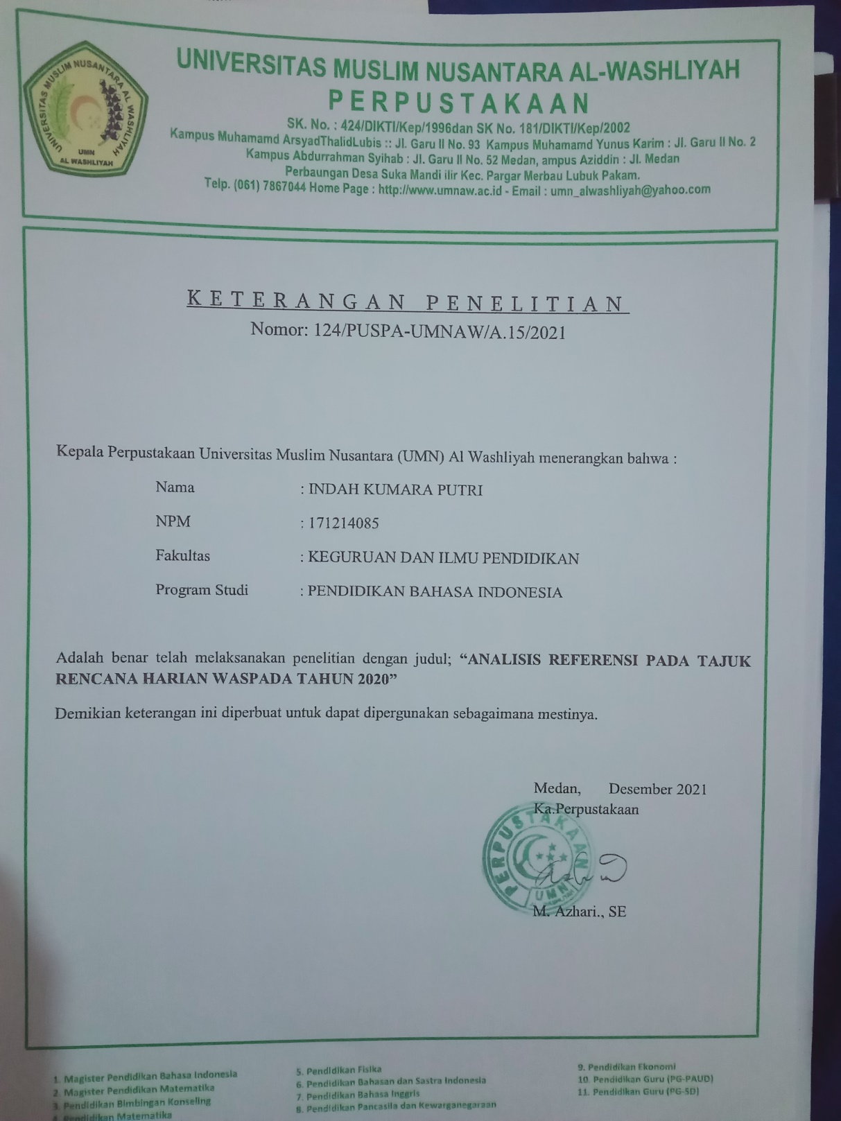

B.8 Berita Acara Bimbingan (F.4)
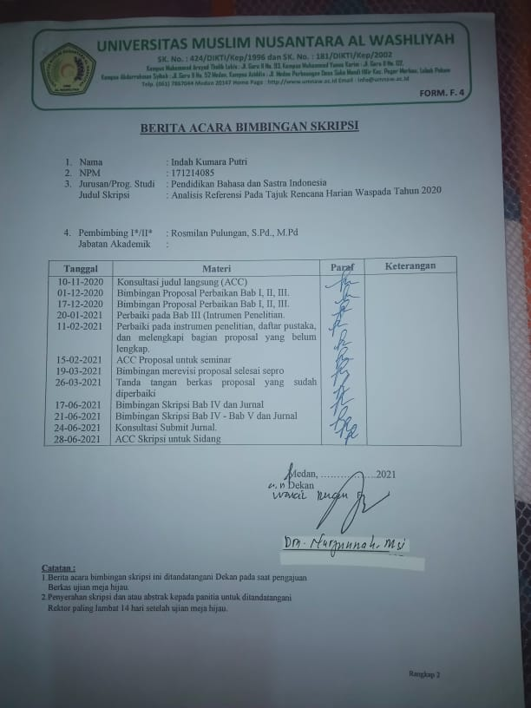

B.9 Undangan Sidang (F.5)
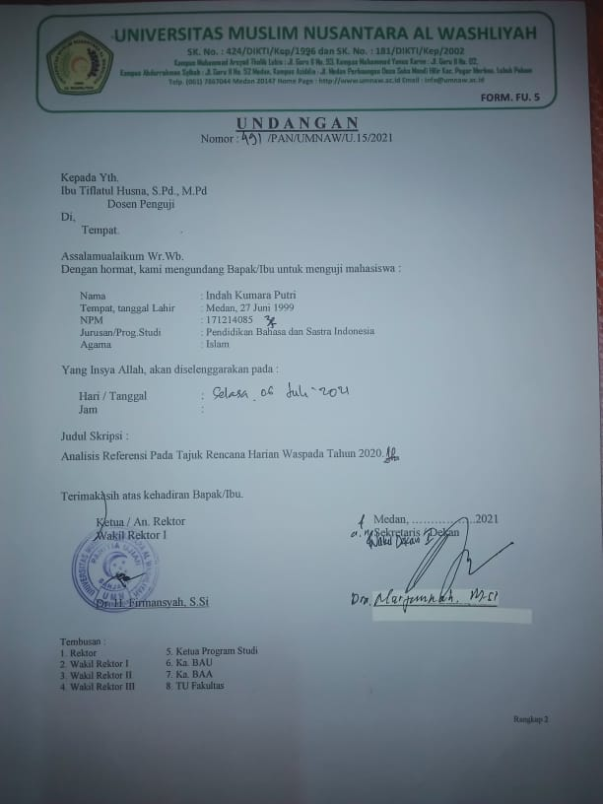

B.10 Ekspedisi Undangan Sidang (FU.6)
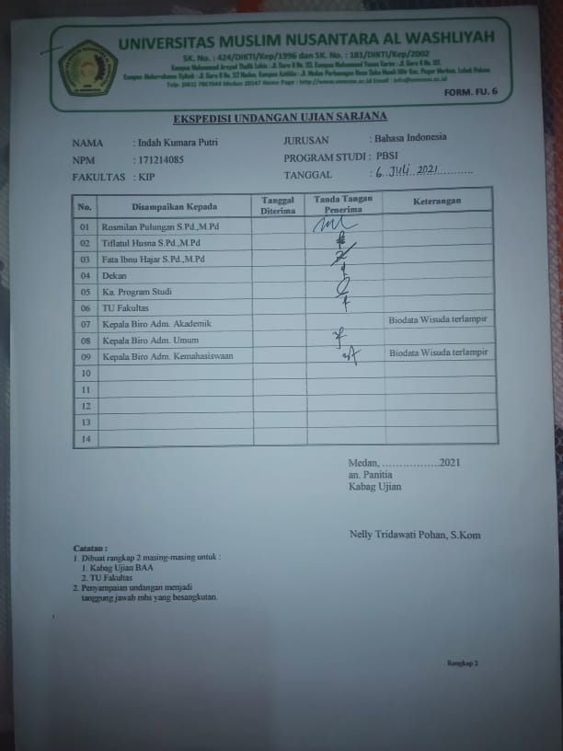

B.11 Berita Acara Sidang (FU.9)
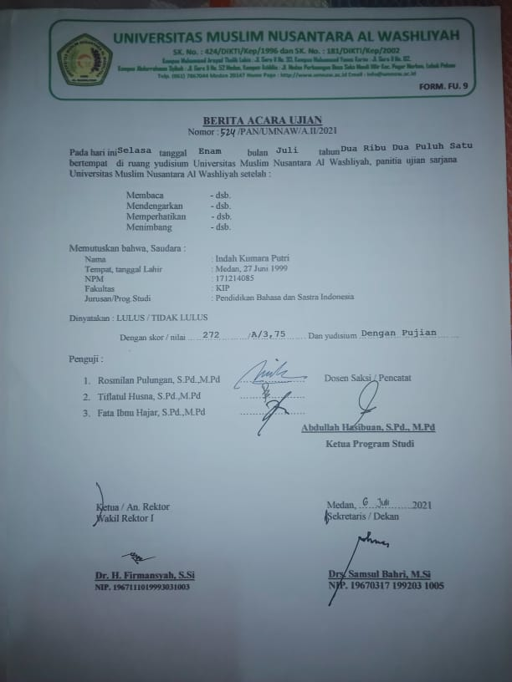

B.12 Evaluasi Perbaiki Sidang
